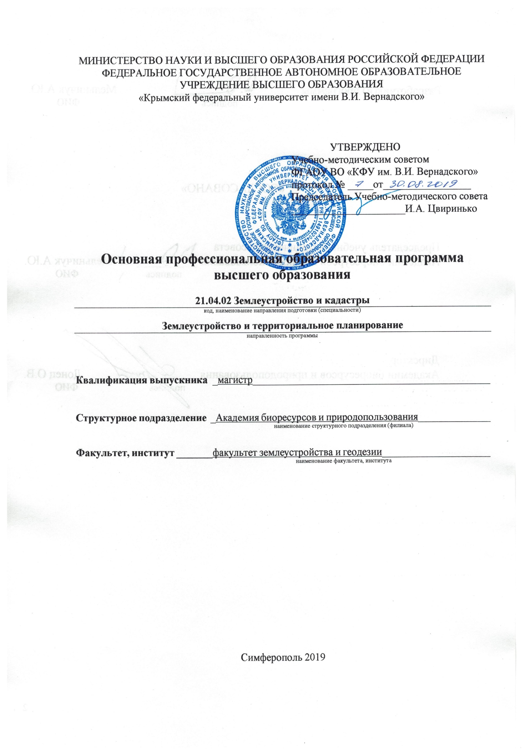
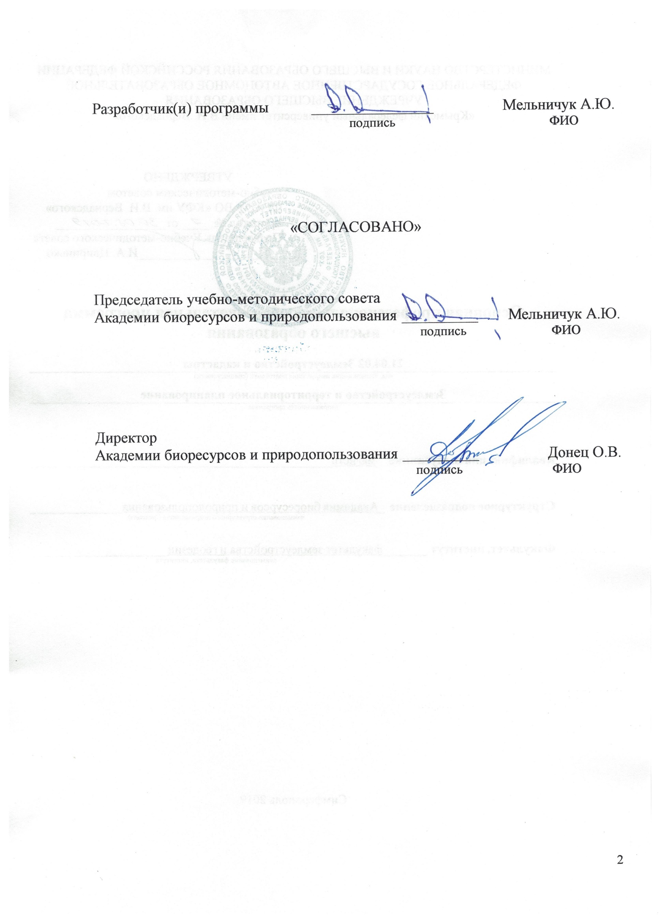

СОДЕРЖАНИЕ

1. Общая характеристика ОПОП ВО..……………………………….…………..4
I. Обоснование необходимости реализации ОПОП ВО…………….…….....….4

II. Нормативно-правовые документы…………………………………………….5
III. Формы обучения………………………………………………………………6
IV. Срок освоения…………………………………………………………………6
V. Области профессиональной деятельности и сферы профессиональной деятельности, в которых выпускники, освоившие ОПОП ВО, могут осуществлять профессиональную деятельность в соответствии с выбранными профессиональными стандартами………………………………………………..6
VI. Типы задач профессиональной деятельности выпускников ОПОП ВО…..7
VII. Структура и объем ОПОП ВО в зачетных единицах………………………9
VIII. Результаты освоения ОПОП ВО……………………………………………9
IX. Сведения о кадровом обеспечении, необходимом для реализации ОПОП ВО…………………………………………………………………………………12
X. Сведения об особенности реализации образовательного процесса для инвалидов и лиц с ограниченными возможностями здоровья……………….12
2. Учебный план……………………………………………………………….....
3. Календарный учебный график……………………………………………….
4. РПД, РПП, программа ГИА……………………………………………….….
5. Фонды оценочных средств дисциплин (модулей), практик, ГИА…………
6. Учебно-методическое обеспечение ОПОП ВО……………….………….....
7. Матрица компетенций……………………………………………………..…
8. Индикаторы достижения компетенций (УК, ОПК, ПК)………………..….

1. Общая характеристика основной профессиональной образовательной программы высшего образования

Основная профессиональная образовательная программа (далее – ОПОП) магистратуры реализуемая Академией биоресурсов и природопользования ФГАОУ ВО «КФУ имени В.И. Вернадского» (далее – университет) по направлению 21.04.02 Землеустройство и кадастры (магистерская программа подготовки «Землеустройство и территориальное планирование») представляет собой систему документов, разработанную и утверждённую университетом на основе Самостоятельно установленного образовательного стандарта высшего образования ФГАОУ ВО «КФУ им. В.И. Вернадского» по направлению подготовки 21.04.02 Землеустройство и кадастры (уровень магистратуры), утвержденного Ученым советом КФУ от 30.08.2018 года (протокол №7), спроса на рынке труда, мнений основных заказчиков и работодателей, региональных особенностей Республики Крым, а также с учетом опыта разработки образовательных программ в Российской Федерации.

- Обоснование необходимости реализации ОПОП ВО
В современных экономических условиях вопрос эффективного управления территориями имеет большое экологическое, экономическое и социальное значение. Значительной динамикой отличаются изменения в структуре использования земель населённых пунктов, сельскохозяйственных угодий, земель рекреационного назначения и т.д. Требуют квалифицированного обоснования вопросы экономически эффективного и экологически безопасного использования земельных ресурсов в соответствии с приоритетами развития территорий, регистрации, оценки, технико-экономического и правового упорядочения недвижимости.
Потребность в высококвалифицированных специалистах в отрасли землеустройства и кадастров в Республике Крым обуславливается разнообразием природных комплексов, наличием заповедных и рекреационных территорий, земель, которые находятся в интенсивном использовании – сады, виноградники, пашня, в т. ч. орошаемые площади. Имеет место значительная антропогенная нагрузка на прибрежных территориях, которая проявляется в виде трансформации земельных угодий, негативных инженерно-геологических процессов (оползни, карст, суффозия), деградации земель, особенно под влиянием водной и ветровой эрозии.
За последние годы значительно возросло количество сделок в сфере земельно-имущественных отношений, связанных с оценкой, куплей-продажей и арендой земельной и иной недвижимости. Много обращений и спорных дел находятся на рассмотрении в различных административных органах и судах. Для разрешения обозначенных проблем нужны высококвалифицированные специалисты в области территориального планирования, землеустройства, природоохранного обустройства территорий, земельного кадастра и земельно-имущественных отношений.
Исходя из обозначенных проблем, сформировалась устойчивая потребность специалистов в отрасли землеустройства и кадастра по профилю «Землеустройство и территориальное планирование».
Основными заказчиками и работодателями являются: Министерство имущественных и земельных отношений Республики Крым; Государственный комитет по государственной регистрации и кадастру Республики Крым и его подразделения на местах; ГУП «Научно-исследовательский и проектный институт землеустройства, кадастра и оценки недвижимого имущества» и его местные отделы; Лаборатория судебных экспертиз Министерства юстиции РФ; ООО «Земельные ресурсы и кадастр»; ООО «Увекон плюс»; ООО «ГеоЭксперт»; РО УОО в РК «Крымское общество оценщиков»; риэлтерские организации и муниципальные образования.

- Нормативно-правовые документы
ОПОП ВО разработана на основании следующих нормативно-правовых документов:
- Федеральный закон от 29 декабря 2012 г. N 273-ФЗ "Об образовании в Российской Федерации";
- Федеральный государственный образовательный стандарт высшего профессионального образования по направлению подготовки 21.04.02 Землеустройство и кадастры, утвержденный приказом Министерства образования и науки Российской Федерации от 30 марта 2015 г. № 298;
- Постановление Правительства РФ от 10 февраля 2014 N 92 "Об утверждении Правил участия объединений работодателей в мониторинге и прогнозировании потребностей экономики в квалифицированных кадрах, а также в разработке и реализации государственной политики в области среднего профессионального образования и высшего образования";
- Постановление Правительства РФ от 5 августа 2013 г. N 661 "Об утверждении Правил разработки, утверждения федеральных государственных образовательных стандартов и внесения в них изменений";
- Постановление Правительства РФ от 25 августа 2017 г. № 996 «Об утверждении Федеральной научно-технической программы развития сельского хозяйства на 2017 – 2025 годы»;
- Приказ Министерства образования и науки РФ от 5 апреля 2017 года № 301 «Об утверждении Порядка организации и осуществления образовательной деятельности по образовательным программам высшего образования – программам бакалавриата, программам специалитета, программам магистратуры»;
- Порядок разработки примерных основных образовательных программ, проведения их экспертизы и ведения реестра примерных основных образовательных программ, утвержденный приказом Минобрнауки России от 28 мая 2014 года № 594;
- Порядок проведения государственной итоговой аттестации по образовательным программам высшего образования – программам бакалавриата, программам специалитета и программам магистратуры, утвержденный приказом Минобрнауки России от 29 июня 2015 г. № 636;
- Положение о практике обучающихся, осваивающих основные профессиональные образовательные программы высшего образования, утвержденное приказом Минобрнауки России от 27 ноября 2015 г. № 1383;
- Нормативно-методические документы Министерства образования и науки Российской Федерации;
- Локальные нормативные документы КФУ, регламентирующие организацию и осуществление образовательной деятельности;
- Положение об ОПОП КФУ имени В.И. Вернадского;
- Приказ КФУ имени В.И. Вернадского от 30.06.2016 г. № 619 «Об утверждении Положения об основной профессиональной образовательной программе высшего образования».

- Формы обучения
Формы обучения: очная, заочная.

- Срок освоения ОПОП ВО: 2 года – очная форма обучения;
2 года 4 месяца – заочная форма обучения.

- Области профессиональной деятельности и сферы профессиональной деятельности, в которых выпускники, освоившие ОПОП ВО, могут осуществлять профессиональную деятельность в соответствии с выбранными профессиональными стандартами
Области профессиональной деятельности и (или) сферы профессиональной деятельности, в которых выпускники, освоившие программу магистратуры, могут осуществлять профессиональную деятельность в соответствии с выбранными профессиональными стандартами:
- 01 Образование и наука (в сфере реализации, в сфере научных исследований);
- 08 Финансы и экономика (в сфере оценочной деятельности);
- 10 Архитектура, проектирование, геодезия, топография и дизайн (в сфере кадастрового учета, инженерно-геодезических изысканий, землеустройства);
- 25 Ракетно-космической деятельности (выполнению отдельных технологических операций по созданию тематических информационных продуктов, использованию данных дистанционного зондирования Земли из космоса).
Выпускники могут осуществлять профессиональную деятельность в других областях и (или) сферах профессиональной деятельности при условии соответствия уровня их образования и полученных компетенций требованиям к квалификации работника.
Область профессиональной деятельности выпускника ОПОП магистра по направлению подготовки 21.04.02 «Землеустройство и кадастры» и программе «Землеустройство и территориальное планирование» включает: земельно-имущественные отношения; систему управления земельными ресурсами и объектами недвижимости; организацию территории землепользований; прогнозирование, планирование и проектирование землепользования, рационального использования и охраны земель; учет, кадастровую оценку и регистрацию объектов недвижимости; топографо-геодезическое и картографическое обеспечение землеустройства и кадастров; позиционирование объектов недвижимости, кадастровые съемки, формирование кадастровых информационных систем; межевание земель и формирование иных объектов недвижимости; правоприменительную деятельность по установлению права собственности и контролю использования земельных участков и иных объектов недвижимости; инвентаризацию объектов недвижимости; мониторинг земель и иной недвижимости; налогообложение объектов недвижимости; риэлтерскую, оценочную и консалтинговую деятельность в сфере имущественного комплекса.
Специфика профессиональной деятельности магистра в соответствии с профилем подготовки заключается в ориентировании его профессиональной деятельности в области всех видов землеустройства, территориального планирования, кадастровой деятельности, межевания земель и формирования объектов недвижимости; осуществления контроля за использованием земельных участков; топографо-геодезического и картографического обеспечения земельного кадастра; формирования земельно-кадастровых информационных систем; мониторинга земель.
Все виды практик по профилю подготовки проводятся в структурах, деятельность которых связана с решением проблем в области землепользования и кадастров, в предприятиях различных форм собственности, обеспечивающих деятельность по формированию прав на объекты недвижимости.

- Типы задач профессиональной деятельности выпускников ОПОП ВО
Основными типами задач профессиональной деятельности выпускника являются:
      - научно-исследовательский;
- производственно-технологический;
      - педагогический;
- организационно-управленческий;
- проектный.

Научно-исследовательский тип задач:
- разработка рабочих планов и программ проведения научных исследований и технических разработок, подготовка заданий для исполнителей;
- сбор, обработка, анализ и систематизация научно-технической информации по теме исследования, выбор методик и средств решения задачи;
- разработка математических моделей прогнозирования, планирования и организации использования земельных ресурсов и недвижимости;
- разработка методик выполнения землеустроительных работ и ведения кадастров, разработка и осуществление экспериментальных и пилотных проектов, анализ результатов их внедрения, подготовка научно-технических отчетов, обзоров, публикаций по результатам выполненных исследований;
- мониторинговые исследования земельных и других природных ресурсов, объектов недвижимости на основе методов дистанционного зондирования и геоинформационных технологий для целей кадастров и землеустройства;
- защита объектов интеллектуальной собственности.
Производственно-технологический тип задач:
- подготовка геодезического и картографического обеспечения землеустройства и кадастров, разработка методик составления проектов и схем землеустройства и территориального планирования;
- внедрение программных средств сбора и обработки исходной информации для целей государственного кадастра недвижимости и землеустройства;
- разработка технических заданий для обработки баз данных автоматизированных кадастровых систем, апробация инструктивных материалов по проведению кадастровых, проектно-изыскательских и топографо-геодезических работ, осуществление мониторинга объектов недвижимости;
Педагогический тип задач:
- преподавание по программам профессионального обучения, среднего профессионального образования (СПО), бакалавриата и дополнительным профессиональным программам (ДПП), ориентированным на соответствующий уровень квалификации;
- организационно-методическое обеспечение реализации программ профессионального обучения, СПО, бакалавриата и ДПП, ориентированных на соответствующий уровень квалификации;
- научно-методическое и учебно-методическое обеспечение реализации программ профессионального обучения, СПО, бакалавриата и ДПП.

Организационно-управленческий тип задач:
- организация работы коллектива исполнителей, принятие управленческих решений, определение порядка выполнения работ;
- поиск оптимальных решений при землеустройстве и кадастрах с учетом экономических, социальных, экологических и других условий;
- подготовка заявок на изобретения и открытия, организация в подразделениях работы по совершенствованию, модернизации, унификации программного и информационного обеспечения по землеустройству и кадастрам;
- адаптация современных методов и способов проектирования к конкретным условиям производственной деятельности на основе отечественных и международных стандартов, подготовка отзывов и заключений на проекты, заявок, предложений по вопросам совершенствования кадастровых информационных систем и автоматизированного проектирования;
- поддержка единого информационного пространства планирования и управления земельными ресурсами и объектами недвижимости на всех этапах его жизненного цикла, составление инструкций по эксплуатации автоматизированных систем проектирования, обработке кадастровой информации и поддержанию программного обеспечения;
Проектный тип задач:
- подготовка заданий на разработку проектов и схем территориального планирования и землеустройства, разработка проектов и схем использования и охраны земель территорий субъектов Российской Федерации, муниципальных образований, населённых пунктов, территориальных зон, зон с особыми условиями использования территорий, их частей, территорий других административных образований проведение технико-экономического и социально-экологического анализа эффективности проектов и схем;
- подготовка методических и нормативных документов, технической документации, а также предложений и мероприятий по разработке и реализации проектов и схем.

- Структура и объем ОПОП ВО в зачетных единицах

- Общая структура программы |  | Трудоемкость (зачетные единицы)
Блок 1 | Дисциплины (модули) | 63
Блок 2 | Практика | 48
Блок 3 | Государственная итоговая аттестация | 9
Общий объем программы в зачетных единицах |  | 120

- Результаты освоения ОПОП ВО
Выпускник по направлению подготовки 21.04.02 «Землеустройство и кадастры» и программе «Землеустройство и территориальное планирование» в соответствии с целями ОПОП и задачами профессиональной деятельности, должен обладать следующими компетенциями:
а) универсальными компетенциями (УК):
- способностью осуществлять поиск, критический анализ и синтез информации, применять системный подход и абстрактное мышление для решения поставленных задач (УК-1);
- способностью определять круг задач в рамках поставленной цели и выбирать оптимальные способы их решения, исходя из действующих правовых норм, имеющихся ресурсов и ограничений (УК-2);
- способностью осуществлять социальное взаимодействие и реализовывать свою роль в команде, действовать в нестандартных ситуациях, проявлять инициативу, нести социальную и этическую ответственность за принятые решения (УК-3);
- способностью осуществлять деловую коммуникацию в устной и письменной формах на государственном языке Российской Федерации и иностранном(ых) языке(ах) (УК-4);
- способностью воспринимать межкультурное разнообразие общества в социально-историческом, этическом и философском контекстах (УК-5);
- способностью управлять своим временем, выстраивать и реализовывать траекторию саморазвития на основе принципов образования в течение всей жизни, способен к самореализации и использованию творческого потенциала (УК-6);
- способностью поддерживать должный уровень физической подготовленности для обеспечения полноценной социальной и профессиональной деятельности (УК-7);
- способностью создавать и поддерживать безопасные условия жизнедеятельности, в том числе при возникновении чрезвычайных ситуаций (УК-8);
б) общепрофессиональными компетенциями (ОПК):
- способностью самостоятельно решать производственные задачи и/или осуществлять научно-исследовательскую деятельность в области землеустройства и кадастров (ОПК-1);
- способностью разрабатывать научно-техническую, проектную и служебную документацию, оформлять научно-технические отчеты, обзоры, публикации, рецензии в области землеустройства и кадастров с применением геоинформационных систем, и современных технологий (ОПК-2);
- способностью находить и обрабатывать информацию, требуемую для принятия решений, осуществлять коммуникации в управлении производством, научных исследованиях и практической деятельности, руководить коллективом в сфере своей профессиональной деятельности, толерантно воспринимая социальные, этнические, конфессиональные и культурные различия (ОПК-3);
- способностью определять методы, технологии выполнения исследований, оценивать и обосновывать результаты научных разработок в землеустройстве, кадастрах и смежных областях (ОПК-4);
- способностью участвовать в педагогической деятельности по программам, ориентированным на соответствующий уровень квалификации, используя специальные научные знания (ОПК-5);
в) профессиональными компетенциями (ПК):
научно-исследовательская деятельность:
- способностью использовать современные достижения науки и передовых информационных технологий в научно-исследовательских работах (ПК-1);
- способностью ставить задачи и выбирать методы исследования, интерпретировать и представлять результаты научных исследований в форме отчетов, рефератов, публикаций и публичных обсуждений (ПК-2);
- способностью самостоятельно выполнять научно-исследовательские разработки с использованием современного оборудования, приборов и методов исследования в землеустройстве и кадастрах, составлять практические рекомендации по использованию результатов научных исследований (ПК-3);
производственно-технологическая деятельность:
- способностью получать и обрабатывать информацию из различных источников, используя современные информационные технологии и критически ее осмысливать (ПК-4);
- способностью использовать программно-вычислительные комплексы, геодезические и фотограмметрические приборы и оборудование, проводить их сертификацию и техническое обслуживание (ПК-5);
- способностью решать инженерно-технические и экономические задачи современными методами и средствами (ПК-6);
- способностью проводить оценку (кадастровою оценку) земельных участков и объектов недвижимости (ПК-7);
педагогическая деятельность:
- способностью преподавать учебные курсы, дисциплины (модули) или проводить учебные занятия по программам бакалавриата и (или) ДПП (ПК-8);
- способностью организовывать научно-исследовательскую, проектную, учебно-профессиональную и иную деятельность обучающихся по программам бакалавриата и (или) ДПП под руководством специалиста более высокой квалификации (ПК-9);
организационно-управленческая деятельность:
- способностью оценивать последствия принимаемых организационно-управленческих решений при организации и проведении практической деятельности в землеустройстве и кадастрах (ПК-10);
- способностью разрабатывать планы и программы организации инновационной деятельности на предприятии (ПК-11);
- способностью владеть приемами и методами работы с персоналом, методами оценки качества и результативности труда персонала (ПК-12);
- способностью оценивать затраты и результаты деятельности организации (ПК-13);
проектная деятельность:
- способностью разрабатывать и осуществлять технико-экономическое обоснование планов, проектов и схем использования земельных ресурсов (ПК-14);
- способностью формулировать и разрабатывать технические задания, использовать средства автоматизации при разработке проектов и схем использования земельных ресурсов (ПК-15);
- способностью применять методы анализа вариантов, разработки и поиска компромиссных решений, анализа эколого-экономической эффективности при проектировании и реализации проектов (ПК-16).

- Сведения о кадровом обеспечении, необходимом для реализации ОПОП ВО
Кадровое обеспечение ОПОП формируется на основе требований к условиям реализации основных профессиональных образовательных программ, определяемых СУОС ВО КФУ по данному направлению подготовки (табл. 1).
Таблица 1.
Кадровое обеспечение образовательного процесса

Обеспеченность НПС | ППС, привлекаемые к реализации ОПОП |  | ППС, с базовым* образованием, соответствующем профилю преподаваемых дисциплин |  |  | ППС с ученой степенью и/или званием |  | Количество ППС из числа действующих руководителей и работников профильных организаций, предприятий, учреждений
 | Кол. | % |  | Кол. | % | Кол. | % | Кол. | %
Требования СУОС | - | - |  | - | - | 18,75 | 75 | 2,5 | 10
Факт | 25 | 100 |  | 12 | 48 | 21 | 84 | 3 | 12

* по диплому о ВО

X. Сведения об особенности реализации образовательного процесса для инвалидов и лиц с ограниченными возможностями здоровья
При реализации программы магистратуры по направлению подготовки 21.04.02 «Землеустройство и кадастры» для обучения инвалидов и лиц с ограниченными возможностями здоровья (ОВЗ) обеспечивается обязательное освоение дисциплин учебного плана, практик и процедура итоговой аттестации. При необходимости, то есть при наличии письменного обращения обучающегося и с учетом особенностей психофизического развития, индивидуальных возможностей и состояния здоровья, для обучения указанных обучающихся предусматривается разработка адаптированного ОПОП ВО.
Конкретные формы и процедуры текущего контроля успеваемости и промежуточной аттестации обучающихся с инвалидностью и лиц с ограниченными возможностями здоровья устанавливаются с учетом конкретных ограничений здоровья. Текущий контроль результатов обучения осуществляется преподавателем в процессе проведения практических занятий и лабораторных работ, а также выполнения индивидуальных работ и домашних заданий, или в режиме тренировочного тестирования в целях получения информации о выполнении обучаемым требуемых действий в процессе учебной деятельности; правильности выполнения требуемых действий; соответствии формы действия данному этапу усвоения учебного материала; формировании действия с должной мерой обобщения, освоения и т.д.
Промежуточная аттестация обучающихся осуществляется в форме зачетов и (или) экзаменов. Процедура проведения промежуточной аттестации для обучающихся из числа инвалидов и лиц с ограниченными возможностями здоровья устанавливается с учетом индивидуальных психофизических особенностей (устно, письменно на бумаге, письменно на компьютере, в форме тестирования и т.п.) в соответствии с Положением об организации и осуществлении образовательной деятельности по основным профессиональным образовательным программам высшего образования – программам бакалавриата, программам специалитета, программам магистратуры в ФГАОУ ВО «КФУ им. В.И. Вернадского».
При необходимости предусматривается увеличение времени на подготовку к зачетам и экзаменам, а также предоставляется дополнительное время для подготовки ответа на зачете/экзамене.
Государственная итоговая аттестация выпускников с инвалидностью и ОВЗ проводится в соответствии с Порядком проведения государственной итоговой аттестации по образовательным программам высшего образования.
Процедура защиты выпускной квалификационной работы для выпускников-инвалидов и выпускников с ограниченными возможностями здоровья предусматривает предоставление необходимых технических средств, при необходимости оказание технической помощи и предоставление перерыва для приема пищи, лекарств и др.
При определении мест прохождения практики обучающимися с ограниченными возможностями здоровья и обучающимися-инвалидами университет учитывает рекомендации, содержащиеся в индивидуальной программе реабилитации инвалида, относительно условий, видов труда и их доступности. Формы проведения практики лиц с ограниченными возможностями здоровья и инвалидностью устанавливаются с учетом особенностей их психофизического развития, индивидуальных возможностей и состояния здоровья.
В целях доступности получения высшего образования по направлению подготовки инвалидами и лицами с ограниченными возможностями здоровья Университетом обеспечивается:
1) для инвалидов и лиц с ограниченными возможностями здоровья по зрению:
- наличие альтернативной версии официального сайта организации в сети "Интернет" для слабовидящих;
- размещение в доступных для обучающихся, являющихся слепыми или слабовидящими, местах и в адаптированной форме (с учетом их особых потребностей) справочной информации о расписании учебных занятий (информация выполнена крупным рельефно-контрастным шрифтом (на белом или желтом фоне);
- присутствие ассистента, оказывающего обучающемуся необходимую помощь;
- обеспечение выпуска альтернативных форматов печатных материалов (крупный шрифт или аудиофайлы);
2) для инвалидов и лиц с ограниченными возможностями здоровья по слуху:
- обеспечение надлежащими звуковыми средствами воспроизведения информации.

